PLAN DE GASTO PÚBLICO 2026

- OBJETIVO GENERAL

Administrar eficientemente los recursos financieros de la Nación asignados mediante Decreto 1477 del 30 de diciembre de 2025, en concordancia con las políticas de austeridad y racionalización de los gastos de establecidas por el Gobierno Nacional.

- OBJETIVOS ESPECÍFICOS

- Racionalizar y establecer los recursos requeridos para el normal funcionamiento de la Entidad.
- Controlar la ejecución de los recursos del Presupuesto General de la Nación asignados para la presente vigencia.
- Dar cumplimiento a los lineamientos que en materia de austeridad defina el Gobierno Nacional mediante decreto.

- ESTRATEGIAS INSTITUCIONALES

- Articular el Plan de Contratación con el Plan de Acción Institucional, como un componente de medición de la gestión de las áreas responsables de la ejecución presupuestal.
- Monitorear y hacer seguimiento trimestral a la ejecución del plan de contratación y a la ejecución presupuestal.

- RESULTADOS ESPERADOS
Concepto del Gasto | Apropiación Vigente 2026 | Ejecución Esperada
Concepto del Gasto | Apropiación Vigente 2026 | Compromisos |  | Obligaciones
Concepto del Gasto | Apropiación Vigente 2026 | Valor | % | Valor | %
Funcionamiento | 26.692.000.000 | 26.158.160.000 | 98% | 26.158.160.000 | 98%
Gastos de Personal | 24.383.000.000 | 23.895.340.000 | 98% | 23.895.340.000 | 98%

Concepto del Gasto | Apropiación Vigente 2026 | Ejecución Esperada
Concepto del Gasto | Apropiación Vigente 2026 | Compromisos |  | Obligaciones
Concepto del Gasto | Apropiación Vigente 2026 | Valor | % | Valor | %
Adquisición de Bienes y Servicios | 2.015.000.000 | 2.015.000.000 | 100% | 2.015.000.000 | 100%
Transferencias Corrientes | 112.000.000 | 112.000.000 | 100% | 112.000.000 | 100%
Gastos por Tributos, multas, sanciones e intereses de mora | 127.000.000 | 127.000.000 | 100% | 127.000.000 | 100%
Inversión | 2.496.264.045 | 2.496.264.045 | 100% | 2.496.264.045 | 100%
Proyecto 1304-1000-3-20106B | 1.622.571.629 | 1.622.571.629 | 100% | 1.622.571.629 | 100%
Proyecto 1399-1000-3-20106B | 873.692.416 | 873.692.416 | 100% | 873.692.416 | 100%
Total | 29.188.264.045 | 28.654.424.045 | 98.17% | 28.654.424.045 | 98.17%

- RESPONSABILIDADES

  - Subdirección Administrativa y Financiera

- Coordinar con las áreas la identificación de las necesidades de recursos de funcionamiento.
- Registrar y Publicar el Plan Anual de Adquisiciones en el Sistema SECOP II y el sitio web de la entidad.
- Elaborar y registrar en el Sistema Integrado de Información Financiera SIIF el Anteproyecto de Presupuesto para la siguiente vigencia.
- Generar, socializar y publicar el informe de ejecución presupuestal.
- Realizar las modificaciones presupuestales por concepto de gastos de funcionamiento que se requieran de acuerdo con el comportamiento de la ejecución.
- Solicitar los trámites presupuestales de funcionamiento ante el Ministerio de Hacienda y Crédito Público.
- Participar y sustentar la solicitud de recursos de funcionamiento ante el Comité Sectorial de Marco de Gasto de Mediano Plazo.

  - Oficina Asesora de Planeación

- Coordinar con las áreas la identificación de las necesidades de recursos de inversión.
- Consolidar la información y elaborar la propuesta del Plan Anual de Adquisiciones y remitir a la Subdirección Administrativa y Financiera.
- Hacer seguimiento a la ejecución del Plan Anual de Adquisiciones.
- Oficializar en el Sistema Integrado de Información Financiera SIIF el Anteproyecto de Presupuesto para la siguiente vigencia.
- Realizar las modificaciones presupuestales por concepto de gastos de inversión que se requieran de acuerdo con el comportamiento de la ejecución.
- Solicitar los trámites presupuestales de inversión al Departamento Nacional de Planeación.
- Participar y sustentar la solicitud de recursos de inversión ante el Comité Sectorial de Marco de Gasto de Mediano Plazo.

  - Comité Interno de Programación Presupuestal

- Realizar el seguimiento a la ejecución presupuestal y recomendar los ajustes pertinentes para la optimización de los recursos.
- Revisar y recomendar la distribución de los techos presupuestales.

- PROYECTO DE INVERSIÓN

Con la sanción de la Ley Estatutaria 1621 de 2013, se fortaleció la labor de inteligencia y contrainteligencia, estableciendo un modelo aplicable al campo estratégico y un marco normativo moderno que se adapta al escenario actual y cambiante, a causa de nuevas amenazas internas y externas que pueden afectar la estabilidad y seguridad económica del país. Así mismo, la recomendación 29 del Grupo de Acción Financiera Internacional - GAFI, en su revisión del año 2012, reconoce el rol central de las UIF’s y en este sentido se resalta el papel preponderante de la tecnología para el fortalecimiento de las instituciones y su articulación con todas las partes del sistema.
De acuerdo con las directrices impartidas por el Ministerio de Hacienda y Crédito Público y del Departamento Nacional de Planeación – DNP se hizo necesario formular nuevos proyectos de inversión, toda vez que los dos (2) que venían ejecutándose finalizaban su horizonte el 31 de diciembre de 2025, por lo tanto, la UIAF formuló tres (3) nuevos proyectos de inversión, encaminados a fortalecer los componentes tecnológicos que soporten la operación misional, a fin de generar servicios tecnológicos acordes con las necesidades tanto de la UIAF como de los receptores de los bienes y servicios de inteligencia y contrainteligencia generados por la Entidad, a la par de una infraestructura e instalaciones físicas adecuadas, dotadas de componentes de hardware y software que faciliten técnicamente la recepción, análisis, difusión, seguridad, privacidad y la salvaguarda de la información de inteligencia económica y estratégica, para la toma de decisiones oportunas por parte del Gobierno nacional y la Fiscalía General de la Nación, que impida la filtración de dineros producto de actividades ilícitas en la economía del país.
  - Cadena de Valor de los Proyectos de Inversión
Información General del Proyecto
Código BPIN | 202500000024589
Nombre del Proyecto | Mejoramiento de la Efectividad en la Prevención y Detección de los Fenómenos de LA/FT/FPADM a Nivel Nacional
Rubro Presupuestal | C-1304-1000-3-20106B
Objetivo General | Mejorar la efectividad en la prevención y detección de los fenómenos de LA/FT/FPADM

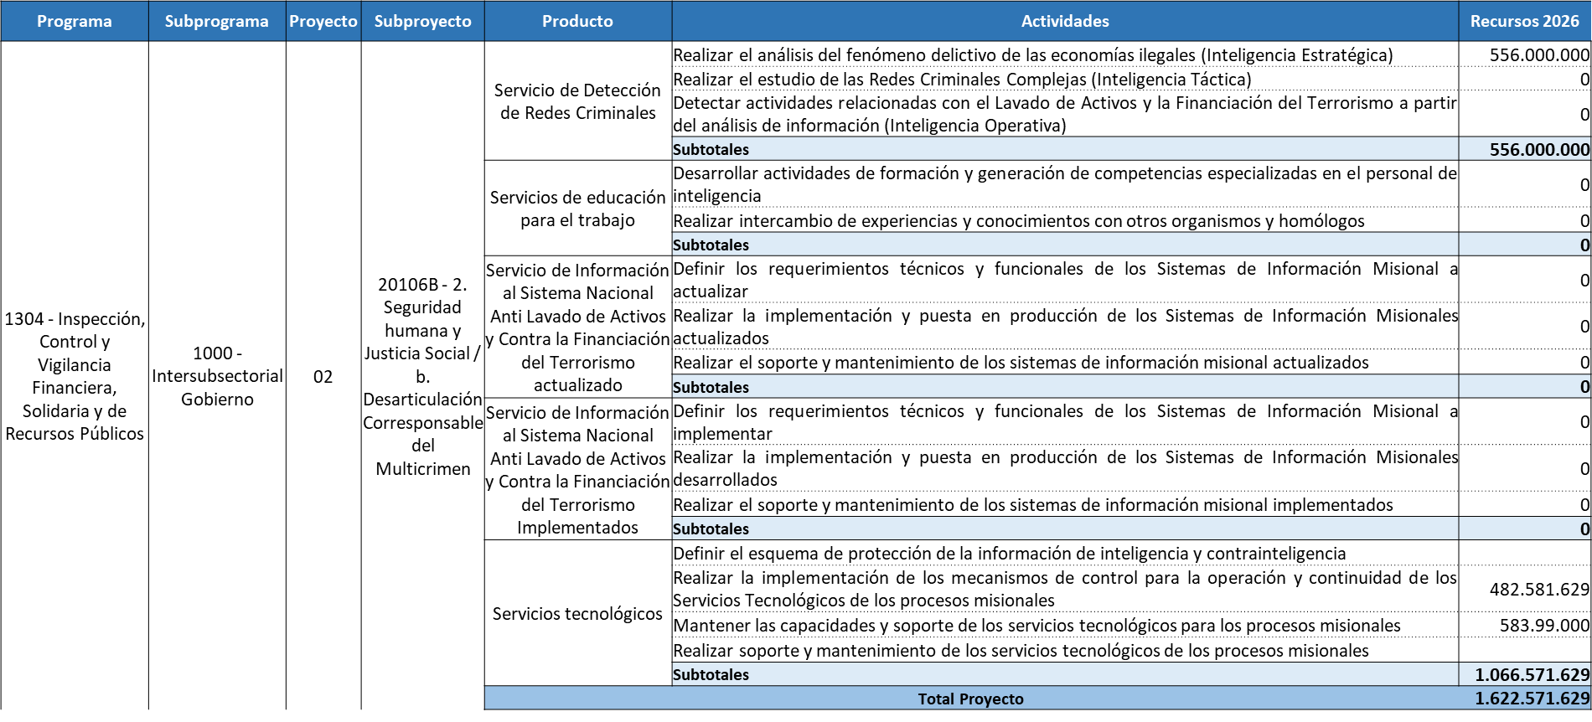
Información General del Proyecto
Código BPIN | 202500000024717
Nombre del Proyecto | Mejoramiento de la Capacidad Operativa para Apoyar de Manera Eficiente y con Calidad los Procesos Misionales a Nivel Nacional
Rubro Presupuestal | C-1399-1000-2-20106B
Objetivo General | Mejorar la capacidad operativa para apoyar de manera eficiente y con calidad los procesos misionales

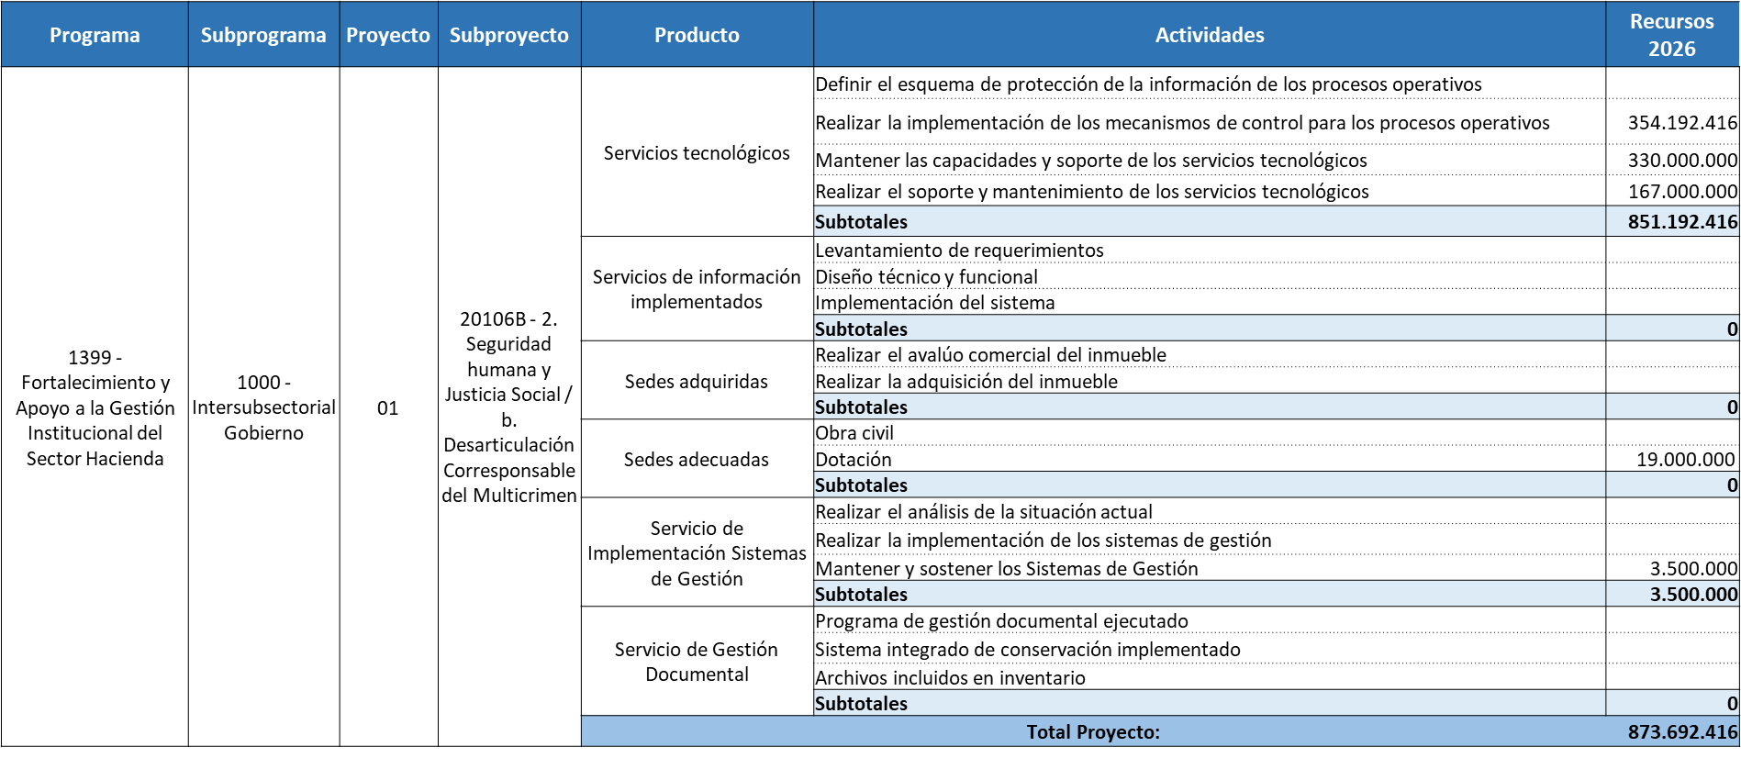
El proyecto “Mejoramiento de la Efectividad en la Prevención y Detección de los Fenómenos de LA/FT/FPADM a Nivel Nacional”, consiste en la ejecución de acciones encaminadas a fortalecer los componentes tecnológicos que soportan la operación misional, a fin de generar servicios tecnológicos acordes con las necesidades tanto de la UIAF como de los receptores de los bienes y servicios de inteligencia y contrainteligencia generados por la Entidad. Se plantea el aprovechamiento de las herramientas tecnológicas (hardware, software, modelos matemáticos y econométricos) capaces de gestionar eficientemente grandes volúmenes de datos y generar servicios tecnológicos que se articulen con un recurso humano actualizado y capacitado en las más recientes técnicas de investigación e inteligencia, complementado con mecanismos de intercambio de experiencias y conocimientos con otros organismos homólogos, con el fin de entender los perfiles de las organizaciones al margen de la ley, en el proceso de análisis y persecución de las finanzas ilícitas generadas por las actividades delictivas fuentes, subyacentes o precedentes del lavado de activos, para impedir la filtración de estos dineros en la economía del país. El fortalecimiento de la plataforma tecnológica permitirá aumentar las capacidades de análisis en las labores de inteligencia desarrolladas por la UIAF, con un capital humano competente, a partir de una oferta y cobertura de servicios tecnológicos fortalecidos, eficientes e innovadores, que impacten en las capacidades institucionales de las demás entidades que hacen parte del Sistema Nacional Antilavado de Activos y Contra la Financiación del Terrorismo. De otra parte, se busca contribuir al cumplimiento de los lineamientos establecidos por las Políticas de Gobierno Digital y Seguridad Digital, en relación con el eje temático de seguridad y privacidad de la información a través de la implementación del Plan de Recuperación de Desastres y Plan de Continuidad del Negocio, que asegure la reanudación oportuna y ordenada de los servicios informáticos y procesos de negocio, que asegure la reanudación oportuna y ordenada de los servicios informáticos y procesos de negocio en caso de contingencia, generando un impacto mínimo ante la presencia de un incidente.
El proyecto “Mejoramiento de la Capacidad Operativa para Apoyar de Manera Eficiente y con Calidad los Procesos Misionales a Nivel Nacional”, consiste en el fortalecimiento de las tecnologías de la información y las comunicaciones, a fin de facilitar el desarrollo de nuevos instrumentos de comunicación directa con el ciudadano y los grupos de interés, para un mejor ejercicio del control social y una mayor transparencia de la gestión pública, a la vez que se incrementan los niveles de satisfacción de los grupos de interés, la eficiencia y eficacia de la labor institucional. El análisis realizado por la UIAF, permitió advertir que debido a las condiciones de entidad de inteligencia, sumado a las limitaciones en materia de instalaciones físicas, recursos tecnológicos y el escaso recurso humano, han contribuido a la que la Entidad no disponga de algunos elementos, indispensables para una óptima gestión institucional, tales como: a.) una adecuada oferta de servicios tecnológicos e interoperabilidad de los sistemas de información misionales y administrativos; b.) un Sistema Integrado de Gestión fortalecido con flujos de información y canales de comunicación estructurados que soporten la gestión de los procesos misionales y de apoyo; c.) suficientes instalaciones físicas y adecuadas para el desarrollo de la misión y la prestación de los servicios orientados al ciudadano; y d.) suficiente recurso humano disponible en las áreas misionales para el análisis de información, recurso humano altamente calificado para la articulación de la estrategia tecnológica con las necesidades misionales y suficiente recurso humano en las áreas administrativas que garanticen el cumplimiento de las disposiciones legales y la articulación con los procesos misionales.
El desarrollo de las funciones misionales y operación de las estrategias institucionales requieren de un soporte tecnológico fortalecido con componentes de hardware, software y comunicaciones modernos, así como de excelentes condiciones de infraestructura física, que posibiliten técnicamente la recepción de la información y faciliten el análisis de la misma para generar los resultados esperados; de igual manera garantizar la protección y conservación de la información dando cumplimiento a las exigencias legales aplicables a la Entidad.

